|  |
| --- |
| Ekipa TI BOŠ-a ter Uvodnik |

Vikingi, družba najbolj krvoželjnih lovcev na ozemlje in glave. Pustošili so po celotnem tedanjem poznanem ozemlju in pa tudi po neodkritem (Amerika). Kdo sploh so bili ti strašni vikingi, ki jih je bilo treba le omeniti, pa so vojščaki že segli po orožju, duhovniki so začeli moliti, kmetje pa so z vsemi vrednimi predmeti hiteli v gozdove?Zaznamovani so bili kot barbari, a mi vemo, da je v njihovih srcih bilo nekaj svetlega: želja po osamosvojitvi.

Okoli leta 1000 n.š. je Erik Rdeči pristal na velikanskem otoku, ki ga je poimenoval Grenlandija. Odtlej so se tam naselili vikingi ter nadaljevali življenje v tem pustem in mrzlem kraju, kjer so pasli živino, lovili ribe ter tjulnje. Nerodovitne zemlje Norveške, Danske in Švedske so jih prisile, da so se začeli preseljevati ter bliskovito napadati obalne vasi ter osamljene kmetije. Na dolge poti so se odpravljali z lahkimi ladjami. Poželeli so si tudi srebra in zlata, zato so kradli po cerkvah, ropali in zasužnjili avtohtono prebivalstvo ter si prilaščali njihove konje in pridelke.

Vendar pa je večina vikingov, v nasprotju z današnjim splošnim mišljenjem, živela mirno v majhnih naseljih, kmetovala, trgovala in se ukvarjala z obrtjo.Ne verjamete? Torej vam ne preostane drugega kot, da preberete članke naše super ekipe TI BOŠ.

Prijetno branje.

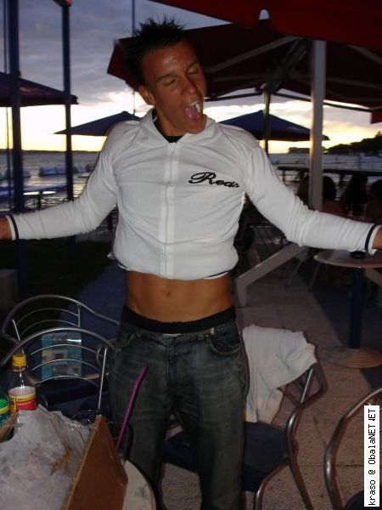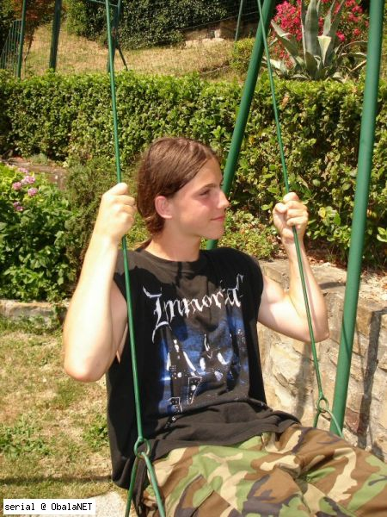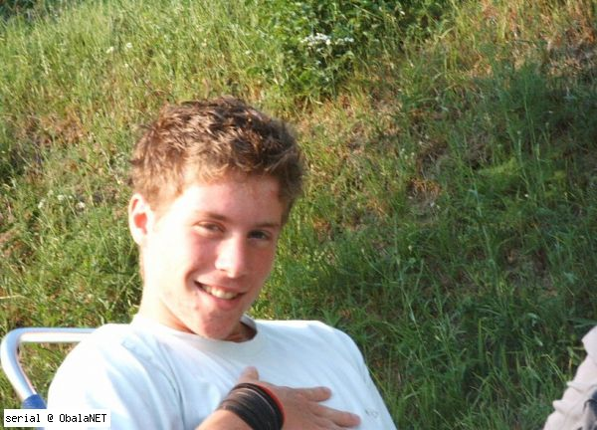

Al Kinkopf- Mich Matjaž Peric-Pero David Wratny-Orso Bruno Andrej Kraševec- A.K.A. NINE

# Časovni trak

|  |  |  |  |  |  |  |
| --- | --- | --- | --- | --- | --- | --- |
| ***750 n.št.***  **Začetek vikinškega obdobja sega nekako v sredino** [**8. stoletja**](http://sl.wikipedia.org/wiki/8._stoletje)**, roparske pohode pa so prva začela ljudstva z ozemlja današnje** [**Norveške**](http://sl.wikipedia.org/wiki/Norve%C5%A1ka)**, kakih 50 let za njimi pa so jim sledila še** [**plemena**](http://sl.wikipedia.org/wiki/Pleme) **z** [**Danske**](http://sl.wikipedia.org/wiki/Danska)**.** | ***841.n.št***  ***Najbolj znana vikinška naselbina na tem*** [***otoku***](http://sl.wikipedia.org/wiki/Otok) ***je*** [***Dublin***](http://sl.wikipedia.org/wiki/Dublin)***, ki so ga ustanovili leta*** [***841***](http://sl.wikipedia.org/wiki/841)***. Takrat so Vikingi tudi spremenili dotedanjo prakso vračanja v domače pokrajine po opravljenih roparskih pohodih.*** | ***850 n.št.***  ***Okoli leta*** [***850***](http://sl.wikipedia.org/wiki/850) ***nastanejo tudi prva vikinška naselja na britanskem otoku. Prvo naselje je bilo nekakšno vojaško oporišče na otoku*** [***Thanet***](http://sl.wikipedia.org/w/index.php?title=Thanet&action=edit) ***pri*** [***izlivu***](http://sl.wikipedia.org/w/index.php?title=Izliv&action=edit)[***Temze***](http://sl.wikipedia.org/w/index.php?title=Temza&action=edit) | ***870 n.št.***  ***Med vsemi plemeni so najdlje na zahod prišli norveški Vikingi, ki so že v osmem stoletju pristali na*** [***Shetlandskem otočju***](http://sl.wikipedia.org/w/index.php?title=Shetlandsko_oto%C4%8Dje&action=edit)***, okoli leta*** [***870***](http://sl.wikipedia.org/wiki/870) ***pa so poselili tudi*** [***Islandijo***](http://sl.wikipedia.org/wiki/Islandija)***, kjer so kmalu oblikovali neodvisno državo in oblikovali prvi znani*** [***parlament***](http://sl.wikipedia.org/wiki/Parlament)***.*** | **985. n.št.**  **Leta** [**985**](http://sl.wikipedia.org/wiki/985) **vikinški** [**poglavar**](http://sl.wikipedia.org/w/index.php?title=Poglavar&action=edit)[**Erik Rdeči**](http://sl.wikipedia.org/wiki/Erik_Rde%C4%8Di) **ustanovi** [**kolonijo**](http://sl.wikipedia.org/wiki/Kolonija) **na** [**Grenlandiji**](http://sl.wikipedia.org/wiki/Grenlandija)**, od koder je okoli leta** [**1000**](http://sl.wikipedia.org/wiki/1000) **na zahod odplul Erikov sin** [**Leif Eriksson**](http://sl.wikipedia.org/w/index.php?title=Leif_Eriksson&action=edit)**, ki je priplul do** [**polotoka**](http://sl.wikipedia.org/wiki/Polotok)[**Labrador**](http://sl.wikipedia.org/w/index.php?title=Labrador&action=edit) | **1016. n.št.**  **Po veliki** [**bitki pri Ashingtonu**](http://sl.wikipedia.org/w/index.php?title=Bitka_pri_Ashingtonu&action=edit) **leta** [**1016**](http://sl.wikipedia.org/wiki/1016)**, v kateri so Vikingi porazili** [**wesseškega**](http://sl.wikipedia.org/w/index.php?title=Wessex&action=edit)[**kralja**](http://sl.wikipedia.org/wiki/Kralj)[**Edmonda II.**](http://sl.wikipedia.org/w/index.php?title=Edmond_II.&action=edit)**, so Vikingi zasedli cel Otok.** | **1066 n.št.**  **Konec vikinške dobe zgodovinarji povezujejo z letnico** [**1066**](http://sl.wikipedia.org/wiki/1066)**, ko je normanski** [**vojvoda**](http://sl.wikipedia.org/wiki/Vojvoda)[**Viljem Osvajalec**](http://sl.wikipedia.org/wiki/Viljem_Osvajalec) **(potomec vikinškega poglavarja** [**Rollona**](http://sl.wikipedia.org/w/index.php?title=Rollon&action=edit)**, ki je vladal v** [**Normandiji**](http://sl.wikipedia.org/w/index.php?title=Normandija&action=edit)**) v** [**bitki pri Hastingsu**](http://sl.wikipedia.org/w/index.php?title=Bitka_pri_Hastingsu&action=edit) **premagal angleške Vikinge** |

# Opredelitev v prostor in osvajanja

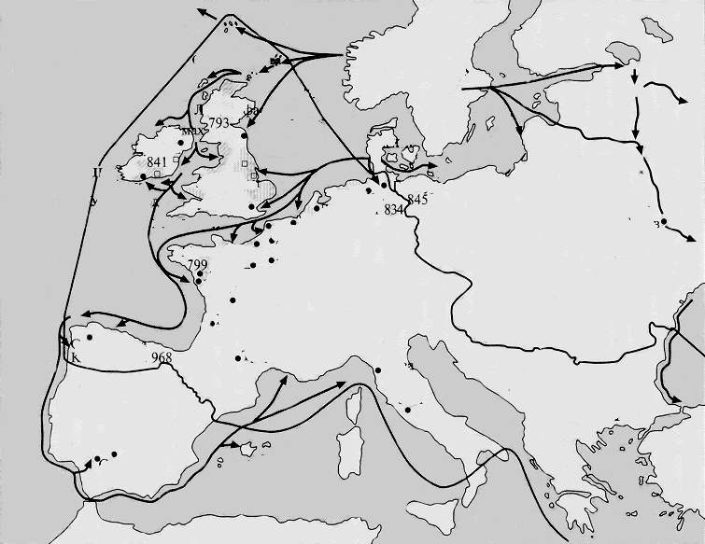

|  |
| --- |
| Leta 476 po našem štetju je dokončno razpadlo veliko Rimsko cesarstvo, kar je uničilo enotnost Evrope. Barbarska plemena so ustvarjala svoja kraljestva, krščanska cerkev pa se je lotila pokristjanjevanja. In ravno ko, po nekaj stoletjih, krščanski misijonarji pokazali nek rezultat, so Evropo ogrozili trije sovražniki - Arabci, Madžari in **Vikingi**. Arabce je za napad navdihovala njihova nova vera - Islam. Madžari so se naselili na današnjem ozemlju Madžarske in silili še naprej. Največje zlo pa so v tistem času prikazovali prav **Vikingi.** Najhuje je bilo to, da so napadli tako bliskovito in divje, da se Evropejci niso imeli časa braniti. Njihove okretne ozke ladje z zmaji na kljunih so se v jutranji megli prikazale na morskih ali rečnih obrežjih in prinašale smrt in uničenje. |

Ali veš, da….

….so potomci Vikingov bili Normani, ki so ravno tako bili odlični borci in so bili eno najuspešnejših ljudstev v Evropi.

…..so bili Vikingi najbolj znani pomorščaki in ladjedelci, ki so okoli leta 1000 n.š. prvi prečkali Atlantski ocean.

…..so Vikinške vojske bile majhne in so običajno štele nekaj več kot sto mož.

…..so Vikingi gradili trdne pritlične hiše, ki so imele leseno ogrodje in slamnate strehe, stene pa so bile iz lesa ali kamna ali praprotja in ilovice. Ognjišče je bilo središče hiše, kjer so kuhali, hkrati pa je služilo za gretje in osvetljave hiše, ker pa ni bilo oken, je dim uhajal skozi odprtine pod slemenom. Spali pa so na lesenih posteljah in se pokrivali s kožuhom.

….so Vikingi častili veliko bogov – med najmogočnejšimi je bil Thor, vladar neba, bog vojne, groma, bliska, dežja in neurij. V germanskih jezikih se po njem imenuje četrtek (ang. Thursday, nem. Donnerstag).

…..je bil meč najpomembnejše vikinško orožje.

Verovanje Vikingov

O vikinškem verovanju izvemo največ iz staroskandinavske književnosti, vendar pa se je to pesniško izročilo ohranilo v zapisih iz obdobja krščanstva in nam zato ne daje popolne podobe. Vemo pa le, da so Vikingi častili veliko bogov.

V zgodnjem obdobju so častili predvsem tri:

-Wotana ali Wodena (staro-skandinavsko Odin), očeta bogov in padlih v boju,

-Tiwa ali Tiwaza (staroskandinavsko Tyr), zaščitnika zakona in pravice,

-Thor-a (Donar), vladarja neba, boga vojne, groma in bliska ter neurij, ki so ga Vikingi prosili za dobro žetev in srečo z darovanji; njegovo znamenje je bilo kladivo.

Domovanje bogov je bilo Asgard, medtem, ko je bilo kraljestvo mrtvih Hel. Iggdrasil pa predstavlja vedno znova obnavljajoče se drevo življenja, ki je središče vseh svetov: sveta bogov, sveta velikanov in sveta ljudi. Odin, bog boja, pesništva in smrti, je devet dni prečepel v njegovih vejah, da bi izvedel njegove skrivnosti.

# Vlada na krvi

Prispela nam je grozna pripovedka, ki se je zgodila po resničnih dogodkih. Ste že slišali za neustrašnega Canuta, ki je šel s svojim očkotom Swaynom Forkbeardom leta 1013 s svojo vojsko napadat Anglijo. Ni jim uspelo, zato so se vrnili. Kmalu po vrnitvi očka umre in Danski prestol zasede Canutov starejši brat. Canut se leta 1015 odpravi na še eno preizkušnjo angleške moči. Vendar tokrat zmaga. Tip zasede celo Anglijo, le London je bil pretrd oreh.

V bitki pri Ashingtonu je porazil Edmuda. Takoj za tem je postal absolutni vladar Anglije, ampak prej si je malo pomazal roke s krvjo avtohtonih vladarjev.

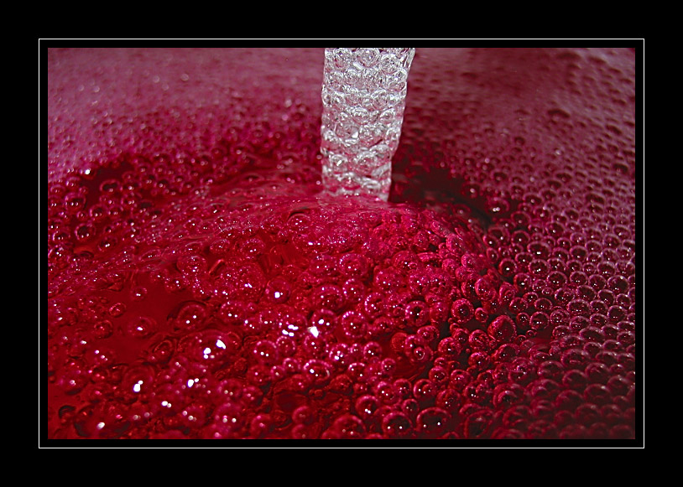

Leta 1017 razdeli kraljestvo na štiri dele, Northumbrie in Vzhodno Anglijo podeli dancem, Anglo-sase pa postavi na prestol Wessexa. Četrto regijo pa zadrži zase.

Naslednje leto poroči Edmonduvo mamo, Ethelredovo vdovo(spominja malo na Hamleta, mar ne), skupaj imata sina po imenu Hardicanute. Canutov brat, leta 1018 umre, nakar Canute podeduje prestol in leta 1030 postane vladar Norveške.

Canute je privedel v Anglijo mirno vlado in varnost pred zunanjimi udori. Umrl je Shafteburyju leta 1035.

INTERNAUTICA 2006 vabi vse ljubitelje Vikingov na ogled

**Kaj:** Razstava  
**Kdaj:** tor, 9.5. ob 10.00 do ned, 14.5.  
**Kje:** Portorož  
**Vstopnina:** 2000,00 sit

Letos so organizatorji Internautice želeli popestriti razstavo in razveseliti vse ljubitelje Vikingov z rekonstrukcijo vikinške ladje z Norveške, s katero so slednji napadali cele predele severne Evrope in pluli tudi čez Atlantik, vse do Severne Amerike. Vikinška ladja, na kateri je bilo samo eno jadro, je bila po obliki revolucionarna zaradi daljše kobilice in stanjšanega kljuna in krme, je bila hitrejša in okretnejša na morju kot ostale takratne ladje. Takšna oblika ladij se je pojavila v 7. ali 8.stoletju in je bila strah vzbujajoče plovilo, čeprav je bila pri bojevanju odvisna od vesel, saj je na njej bilo običajno 80 vojščakov.

Komentar našega uredništva je: »Se vidimo torej na Internautici.«

Škoda pa, da niso rekonustruirali tudi vikinški knor ( knor:manjša ladja, ki je služila Vikingom za trgovanje in prevažanje kmetijskih pridelkov). Mogoče se nam želja uresniči naslednje leto.

Recenzija filma: Trinajsti bojevnik

**zvrst:** zgodovinski triler  
**režija:** John McTiernan  
**scenarij:** William Wisher, Warren Lewis  
**glasba:** Jerry Goldsmiht  
**igrajo:** Antonio Banderas, Vladimir Kulich, Diane Venora, Omar Sharif, Anders T. Andersen, Dennis Storhoi, Maria Bonnevie  
**studio:** Touchstone Pictures, 102 minut  
  
Smo leta 922 po našem štetju. Arabskega pesnika Ahmada Ibna Fadlana (**Antonio Banderas**) izženejo s kraljevega dvora, ker se je zaljubil v žensko, ki je pripadala drugemu. Ibn s svojim služabnikom (**Omar Sharif**) naleti na pleme Vikingov, ki praznujejo na čast svojemu novemu kralju, Buliwyfu (**Vladimir Kulich**). Naslednjega dne jih obišče sel, ki jim pove, da je eno od severnih plemen v nevarnosti, saj ga pobija neznani sovražnik. Prerokba pravi, da se mora na pot odpraviti 13 bojevnikov - in trinajsti bojevnik ne sme biti s Severa. Ibn se mora tako boriti proti demonskim pošastim iz megle, ki prebivalcem vasice trgajo glave, trupla po oglodajo. Ali gre za ljudi ali živali?  
*Trinajsti bojevnik* (The 13th Warrior, 1999) je adaptacija knjige **Michaela Crichtona**, *Eaters of the Dead*, kateri sta kot inspiracija služila staro-angleški lirični ep Beowulf in resnična pripoved o Arabcu, ki se je pridružil Vikingom. Čudno potem, da te inspiracije v filmu ni od nikoder. Gre za izredno dolgočasen film, v katerem se ne zgodi nič omembe vrednega - resda je poln zapletov, ki pa se nikoli ne zapletejo dovolj, da bi jih bilo vredno odplesti. Scenarij je poln lukenj, igralci neizrabljeni in ves trud, da bi gledalca s prizori, kjer nastopajo "jedci mrtvih", prestrašili, je zaman - popleskani ljudje z medvedjimi kožuhi na glavah pač *niso* pretirano šokantni.

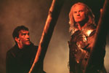

Kratka zgodovina Vikingov za bolj zahtevne bralce

Vikingi so pravzaprav prišli iz treh povsem določenih predelov Skandinavije in sicer Norveške, Švedske in Danske. Bili so odlični pomorščaki in njihove ladje so jih ponesle vse do Črnega morja na vzhodu do Amerike na zahodu. Vikinške vojske so bile majhne, običajno niso štele več kot sto mož, in niso bile izrazito protikrščanske. Do konca 11.stoletja so se že vsi vikingi spreobrnili v krščanstvo, saj so Vikingi v pretežni meri sprejemali vrednote Evrope, katero so napadali. Ravno zaradi tega so se tam zlahka naselili in tudi ostali.

Norvežani so naskakovali obe obali Irskega morja in končno poslelili vzhodno Irsko, zahodno Škotsko in severnozahodno Anglijo, pa tudi Orkneyske, Shetlandske in Ferske otoke. Pluli so tudi prek Atlantika, da bi osvojili Islandijo. Erik Rdeči je okoli 986 prav z Islandije odplul na zahod in odkril Grenlandijo, kjer se je neka norveška naselbina ohranila vse do 15.stoletja. Norvežani so pod vodstvom Leifa Erikssona, za kratek čas, okoli leta 1000, zavzeli tudi severnovzhodno Severno Ameriko, ki so jo poimenovali Vinland (mogoče današnja Nova Fundlandija).

Švedi so potovali na vzhod v Rusijo, kjer so oblikovali prve urejene države. Po velikih rekah so pluli na jug do Črnega morja in trgovali z bizantinsko prestolnico Carigradom ter jo celo napadli.

Danci so večino svojih sil usmerili proti anglosaškim in frankovskem kraljestvu (kjer je danes Francija in severna Nemčija).

Do konca stoletja so zavzeli kraljestva Northumbrijo, Vzhodno Anglijo in Mercijo. Vikinška kraljestva na območju, znanem pod imenom Danelaw, so bila kratkotrajna, vendar so pomembno vplivala na angleško kulturo in jezik. Edino Wessex je pod izjemnim kraljem Alfredom Velikim (871-899) preživel napade. Alfredovi nasledniki so do 960 osvojili preostalo Anglijo in prvič ustanovili enotno kraljestvo.Med vladavino Aethelreda II. (978-1016) so se vikinški napadi ponovili. Angleška kraljestva so 1016 klonila pred danskim kraljem Knutom, ki je leta 1028 osvojil tudi Norveško in je svojemu velikemu kraljestvu vladal pravično in milo. Vendar pa je leta 1042 Aethelredov sin Edvard Spoznavalec znova zasedel prestol.

# Kotiček za ustvarjanje

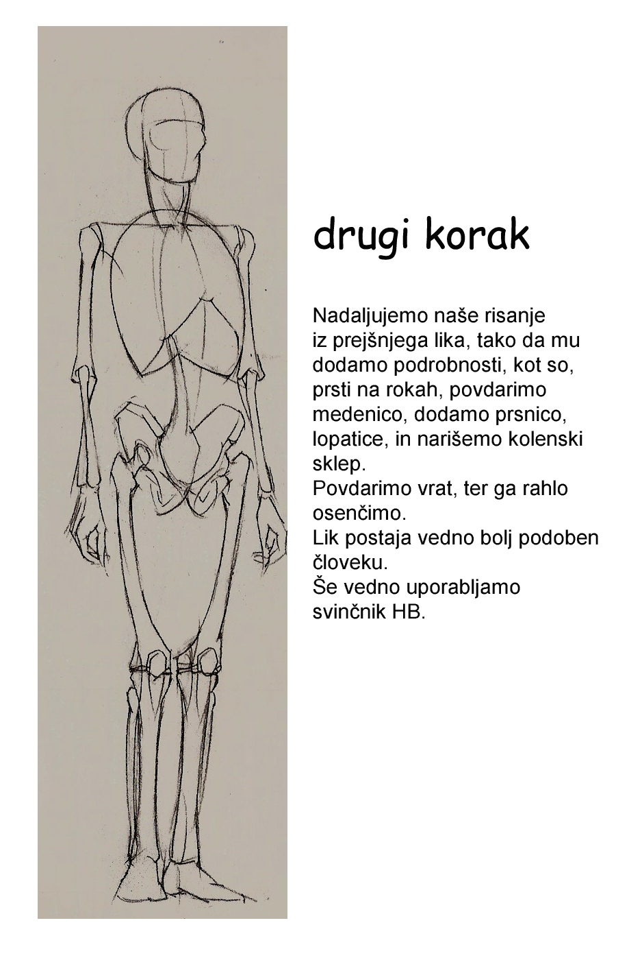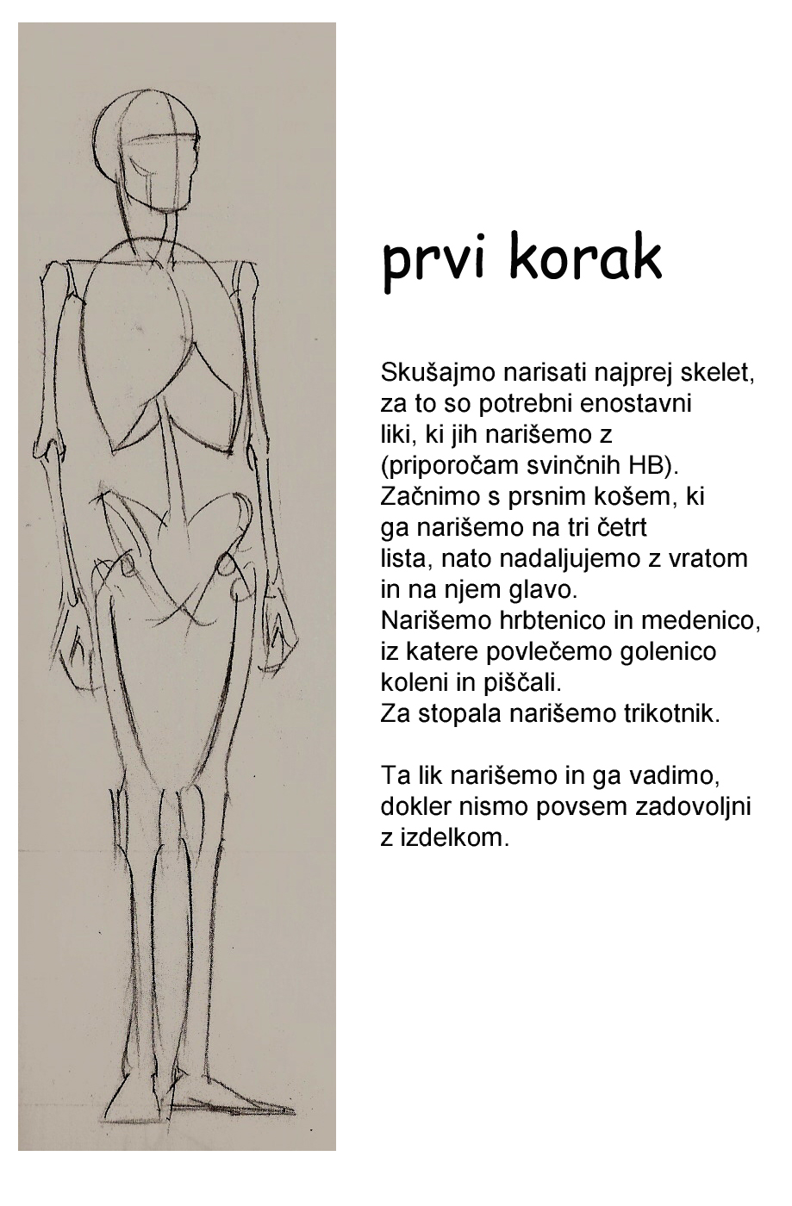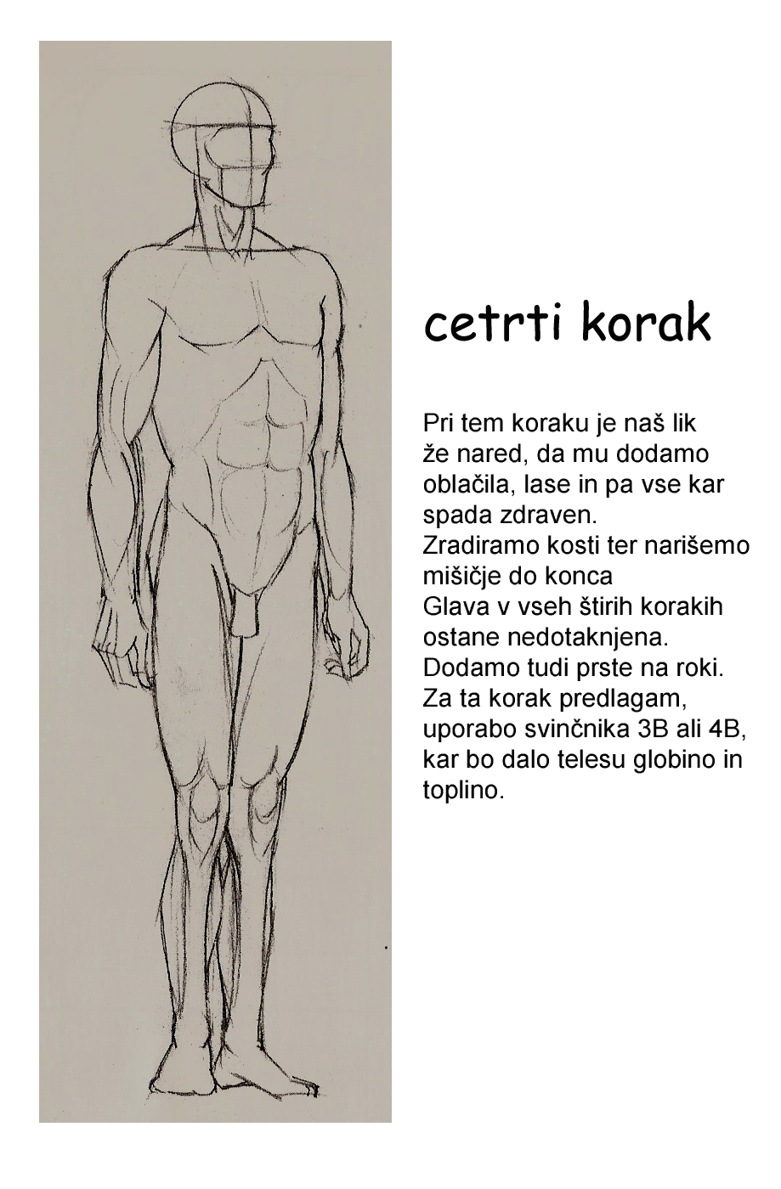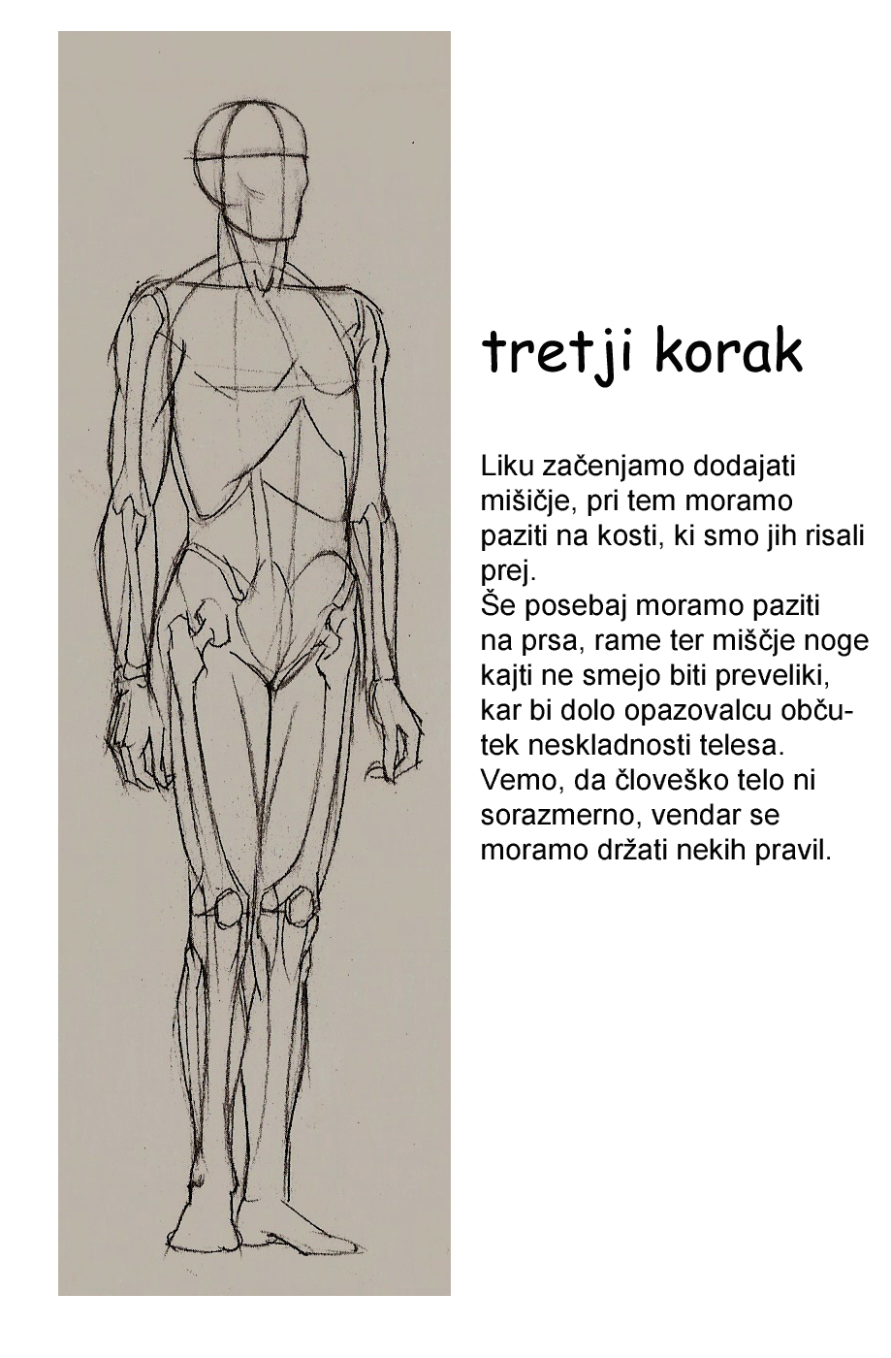

|  |  |  |  |  |  |  |  |  |  |  |  |  |  |  |
| --- | --- | --- | --- | --- | --- | --- | --- | --- | --- | --- | --- | --- | --- | --- |
| 1 |  |  |  |  |  |  |  |  |  |  |  |  |  |  |
|  |  |  |  |  |  |  |  | 2 |  |  |  |  |  |  |
|  |  |  |  | 3 |  |  |  |  |  |  |  |  |  |  |
|  |  |  |  |  | 4 |  |  |  |  |  |  |  |  |  |
|  |  |  | 5 |  |  |  |  |  |  |  |  |  |  |  |
|  |  |  |  |  |  |  |  | 6 |  |  |  |  |  |  |
|  |  |  |  |  |  | 7 |  |  |  |  |  |  |  |  |
|  |  |  |  |  |  |  |  | 8 |  |  |  |  |  |  |
|  |  |  |  |  |  |  | 9 |  |  |  |  |  |  |  |

1.Vikinga prihajajo iz …

2. Nosili so ga, da bi se zaščitili pred orožjem

3. Naskok, attaco

4. Božanstvo, h kateremu so se zatekali vikingi

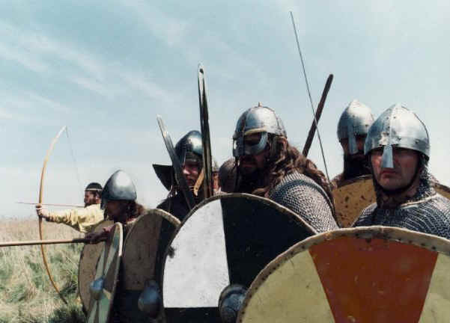

5. Človek, ki se ukvarja s trgovanjem

6. Človek, ki se ukvarja s pisanjem pesmi

7. Veda, ki preučuje preteklost

8. Revija, ki jo ravno bereš

9. Človek z gosto brado in dolgimi lasmi, neustrašen vojak in odličen mornar

## Geslo: ____________ _________

Odgovore pošljite na [krizanka@ti_bos.biz](mailto:krizanka@ti_bos.biz) najkasneje do 1. maja 2006

# Pogled nazaj

Vsa ta leta so nas v šoli učili, hvala ti Krištof Kolumb, ker si odkril Ameriko, hvala ti Amerigo, ker smo po tebi imenovali ta kontinent.

V resnici so Ameriko odkrili vikingi s svojimi pohodi, oprostite, plovbami. Najbolj presenetljivo pa je dejstvo, da niso vsi vikingi bili nasilni, nasprotno, več je bilo takih, ki so se ukvarjali z družino, obdelovali zemljo in se ubadali z lovom in ribolovom. Vojščaki so se navadno bojevali z meči in bojnimi sekirami, nekateri pa so uporabljali sulice, loke in puščice. Imeli so lesene ščite, včasih pa tudi oklep, narejen iz več plasti debele živalske kože. Vikinški poglavarji so nosili kovinske čelade in iz verig spletene zaščitne oklepe. Nekateri vikingi so živeli v živahnih trgovskih mestih, kot je York v Angliji. Večina pa jih je bivala v osamljenih kmečkih naseljih. Vse kar je potrebovala družina, je bilo treba pridelati na kmetiji. Vikinške ženske so imele več pravic kot večina evropskih žensk, zanimivo je tudi, da so se lahko ločile od moža, če so le to želele. Pomembne vikinge so pokopali skupaj z njihovimi ladjami. Sorodniki so položili truplo v leseno kabino na krovu. Včasih so z lastniki pokopali tudi pse, konje, živino in sužnje. Truplo velikega vojščaka so sežgali na grmadi ali pa ga položili na palubo velike ladje in ga potem sežgali.

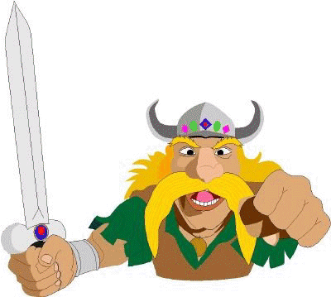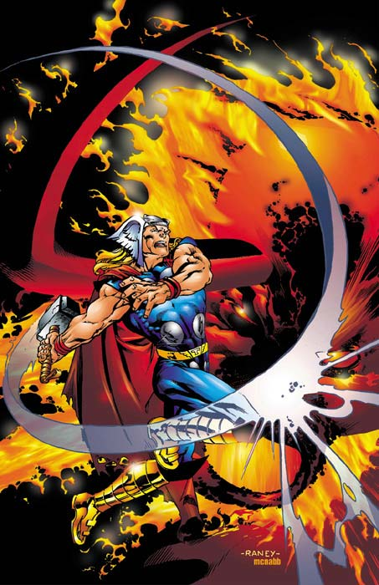

Poraja se nam vprašanje, zakaj so bili tako neustrašni bojevniki? Po pričanju starejših ljudi, ki so jim te zgodbice bile povedane od prednikov, smo napisali sestavek ki sledi:

Vikingi so prišli iz Skandinavije v letih med 800 in 1100. Bili so kmetje, a tudi neustrašni bojevniki in pomorščaki. Imeli so močne ladje, primerne za dolge plovbe. Z njimi so pripluli do Islandije in Grenlandije. Skupina, ki jo je vodil Leif Ericsson, je preplula Atlantik in v Severni Ameriki ustanovila naselbino. Nomadsko pleme Varjagi je prišlo na ozemlje plemena Rusi in ustanovila prvo državo. Kijevska država je trgovala z Bizancem in doživela nagel vzpon. Vikingi so se sčasoma civilizirali ter prenehali z napadi.

Zgodovinarji predvidevajo, da so se nordijci razselili, ker jim je doma v Skandinaviji začelo primanjkovati prostora, saj se je število prebivalcev močno povečalo. Trgovci so večinoma odšli iskat nova tržišča, kjer bi prodajali kože, jantar, okle in druge izdelke s severa. Spet drugi pa so raje s seboj na pot vzeli meč in preganjali ljudstva ter na lahek način obogateli. Ker doma ni bilo dovolj prostora in obdelovalne površine, se je veliko nordijcev izselilo zato, da bi si našlo nova polja in dom, pa čeprav bi morali zato ubiti prejšnje lastnike. Težko ločimo Vikinge, ki so se naselili v miru in tiste, ki so namerno pobijali, saj se je vse prevečkrat zgodilo, da se trgovcu kaj ni posrečilo in se je prelevil v ubijalca.

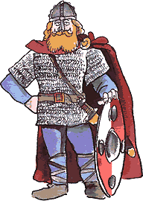

Družbeno so bili razdeljeni na tri večje sloje. Na vrhu so bili vladarji (kralj in veliki poglavarji), služili pa so jim vojščaki.  
V drugem in tudi najobsežnejšem sloju so bili svobodnjaki in svobodnjakinje. Lahko so imeli posest, ki je bila lahko tudi najemniška, lahko pa so bili brez zemlje, tako da so bili podložniški kmetje, trgovci in obrtniki. Ker so bili svobodni so lahko nosili orožje, ki jih je obvezovalo, da se bodo v času boja bojevali. Njihov zaščitnik je bil bog Thor ali Donar.  
V najnižjem razredu pa so bili nesvobodni tlačani. Večina teh se je že rodila kot suženj, lahko pa so sužnji postali tudi svobodnjaki, ki so storili kakšno hudodelstvo. Med bogovi niso imeli zaščitnika, saj nobeden od bogov ni želel prevzeti odgovornosti nad tako nizkim ljudstvom.  
Danes se lahko tudi pošalimo, da so vikingi gradili hiše iz sekir, kajti, kot smo že parkrat omenili, so bili zelo bojeviti.

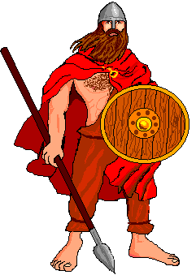

Neverjetno je, kako so lahko tako hitro in uspešno teptali sovražnike pod svojimi nogami. Še dandanes nam ni jasno kako je lahko tako »nizko« razvito ljudstvo podjarmilo višje razvita ljudstva. Vendar pa je to nekoliko biološko, ni nujno, da preživi razvitejši osebek, preživi samo močnejši, pogosto krat preživi tudi najnižje razvita vrsta, če ima le sposobnost prilagajati se na okolje.

In kot je rekla že znana zgodovinska oseba: »nasmehni se, mogoče te jutri več ne bo tukaj.« To je veljalo za območja, ki so bila izpostavljena vikinškim napadom. Uredništvo TI BOŠ-a pa dodaja; »nikoli ne pozabi, da te vedno nekdo ne pozabi, saj pozabijo samo pozabljeni.« Res pa je tudi, da vikingi še živijo, kajti mrtev ni tisti, ki je odšel na »drugi svet«, ampak je tisti, na katerega smo pozabili. Mislimo pa, da vikingi ne bodo nikoli šli v pozabo, zatorej bodo večno živeli.

# TI BOŠ intervju

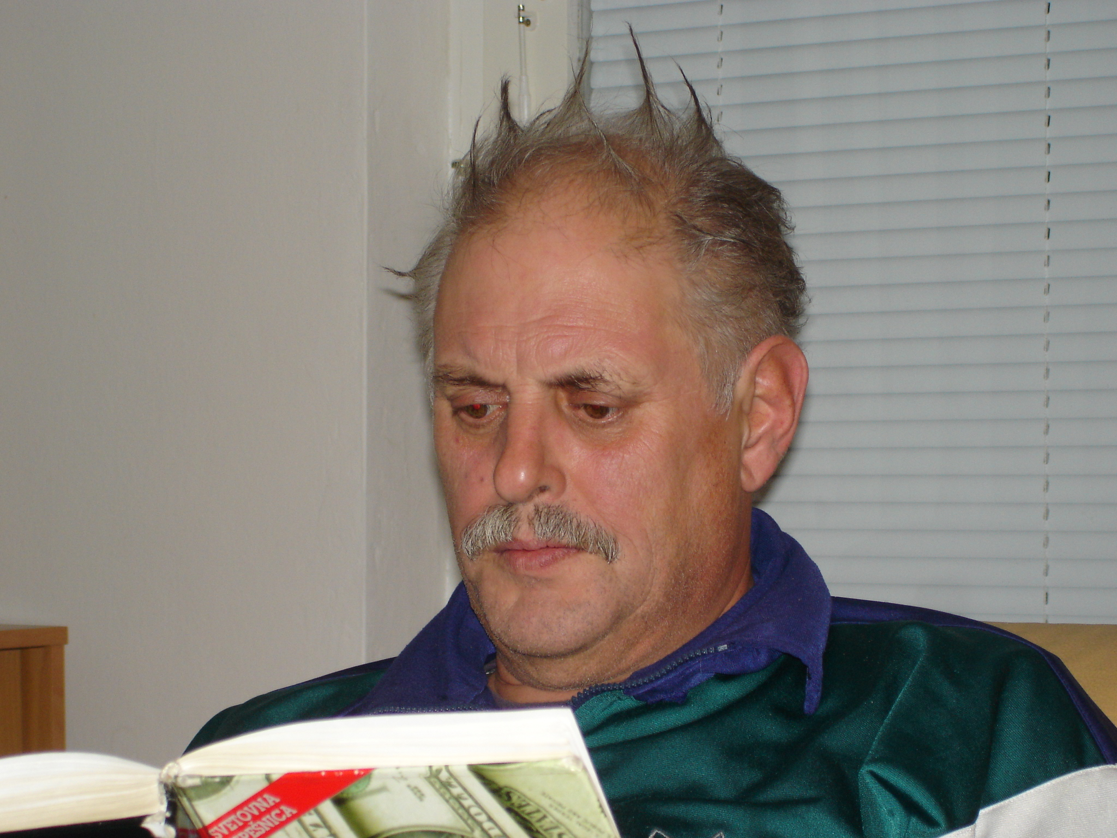

Jože Benigar  
tekst uredili in napisali ekipa TI BOŠ-a

**Kraj pogovora:** šli smo kar k njemu na dom

**Čas za izpoved:** namenil nam je celo uro

**Čas:** 27.03.2006..navaden pondeljek..

**Vtis:** prijeten možakar s kar preveč znanja v sebi

**Stil:** mega frizurca, s knjigo v roki, kljub letom brez očal

**Njegovo počutje:** brezskrbno-zamišljen (smeh)

**Pravite da so bili vikingi ljudstvo pomorščakov, kako so sploh postali spretni graditelji ladij in mornarji?**

Vodne poti so bile odločilnega pomena za povezavo med ljudmi in kraji v Skandinaviji. To dejstvo je iz starih prebivalcev teh krajev naredilo pomorščake, t. i. Vikinge. Ena genialna iznajdba je pripomogla, da so ti severnjaki pridobili oblast na morju. Svoje ladje so opremili z močnim premom, v katerega so lahko vsidrali jambor z lahko se premikajočim jadrom. Ladje Vikingov so bile široke - z le malo trupa v vodi -, tako so jih lahko potegnili na kopno, in bile so tudi hitrejše od vseh drugih tekmecev.

**Kje in kako so živeli Vikingi v svojih skandinavskih deželah?**

Ker so bili takratni prebivalci Skandinavije v veliki večini samo kmetje, ki so skrbeli za lastno preživetje, ni bilo večjih možnosti za razvoj mestnih naselbin. Šele proti koncu vikinških časov so nastala manjša trgovska naselja in nekaj skromnih mest. Vse te naselbine so ležale ob morju ali ob drugih vodnih poteh. Ogromni gozdovi in gorati predeli so v takratni Skandinaviji omejevale možnost poselitve.

**Kateri so bili razlogi vikinških osvajanj, lovov za bogatsvom in novo zemljo?**

Stari Skandinavci niso bili samo kmetje, ampak tudi pomorščaki. Lik Vikinga, kot strahotnega vojščaka in plenilca, je precej pretiran. Resnični Viking je zapuščal svojo revno domovino, da bi si pridobil novo zemljo za obdelavo, da bi se udejstvoval kot trgovec, ali pa je zbežal pred oblastjo, ki je ni mogel prenašati.

To, da so ljudje v srednji in južni Evropi molili v svojih cerkvah, naj jih Bog reši "jeze severnih mož", se da najlažje razložiti z dejstvom, da so vikinške tolpe z lahkoto prodirale v notranjost teh dežel po sistemu rek. S hitrostjo svojih ladij so Vikingi tako z lahkoto terorizirali na napad nepripravljene prebivalce takratne krščanske Evrope.

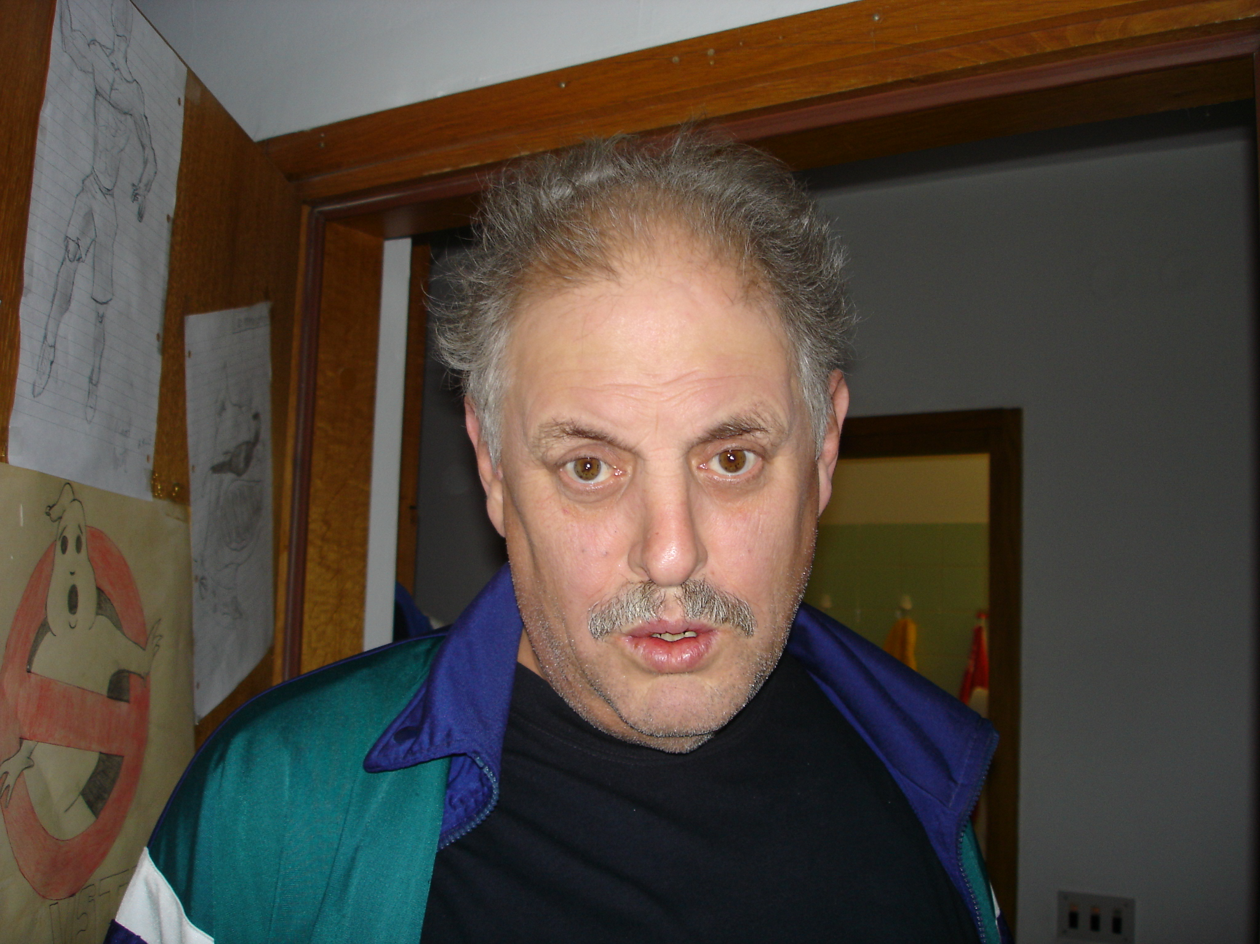

**Slišali smo, da so bila ta tri trgovska središča, Birka, Kaupang, Gotland in Hedeby ena najbolj poznanih je to res?**

Ta naselja so bila vrata za tuje izdelke, ki so tako prispeli v skandinavske dežele. Skozi 3 stoletja, približno od 750 po Kristusu pa do leta 1050 po Kristusu, so se ti trgovski centri razvili v kraje z živahno trgovino. Največ izkopanin iz časa Vikingov je bilo najdenih v zgoraj navedenih krajih, oziroma v njihovi okolici. V teh mestih so se srečevali trgovci, ki so prišli celo iz Carigrada, z Irske, iz Sibirije, ali pa iz Španije. S časom je skozi ta "vrata" vstopilo v Skandinavijo tisto, kar je zadalo smrtni udarec vikinški kulturi. To je bilo krščanstvo, ki je zamenjalo stara poganska verovanja in poganske običaje. Tako nastopa v letu 1050 po Kristusu doba evangelizacije in krščanske kulture tudi za Skandinavijo, čeprav se poganske navade še dolgo obdržijo med preprostim podeželskim ljudstvom.

**Danski kralji je dal zgraditi utrjeno gradišče, saj je pripravljal napad na Anglijo. Ali nam znate povedati kaj več o temu?**

Proti koncu vikinških časov je bila kraljeva oblast močneje zasidrana v Danski, kot pa v drugih severnih deželah Skandinavije. Tudi arheološke najdbe štirih velikih trdnjavskih naselbin kažejo ne samo na veliko veščino v gradnji, ampak tudi na zelo dobro organizacijo danske vojske. S to vojsko so si danski kralji kmalu zagotovili nadoblast nad britanskimi otoki. Danski vikinški kralji so tako vladali Angliji celo stoletje.

**Čez Atlantik proti Zahodu Vikingi odkrivajo, trgujejo, opustošajo in zavzemajo zemljo od Škotske do Amerike. Bi se strinjali s tem?**

Skandinavski Vikingi so v času dveh stoletij v svojih odprtih ladjah odkrili skoraj vse otoke med Skandinavijo in današnjim kanadskmi polotokom Labradorjem. Izgleda, da so odkrili Grönlandijo in ameriški kontinent čisto po naključju, ker so pač vetrovi ponesli njihove ladje do obal teh dalnjih dežel. Vikingi so tako poselili več predelov na britanskih otokih in osvojili ter poselili so na podoben način tudi Islandijo ter Grönlandijo. Njihova vloga se je pokazala na različne načine, saj so bili tako trgovci kot tudi vojščaki, kakor tudi osvajalci in istočasno tudi priseljenci.

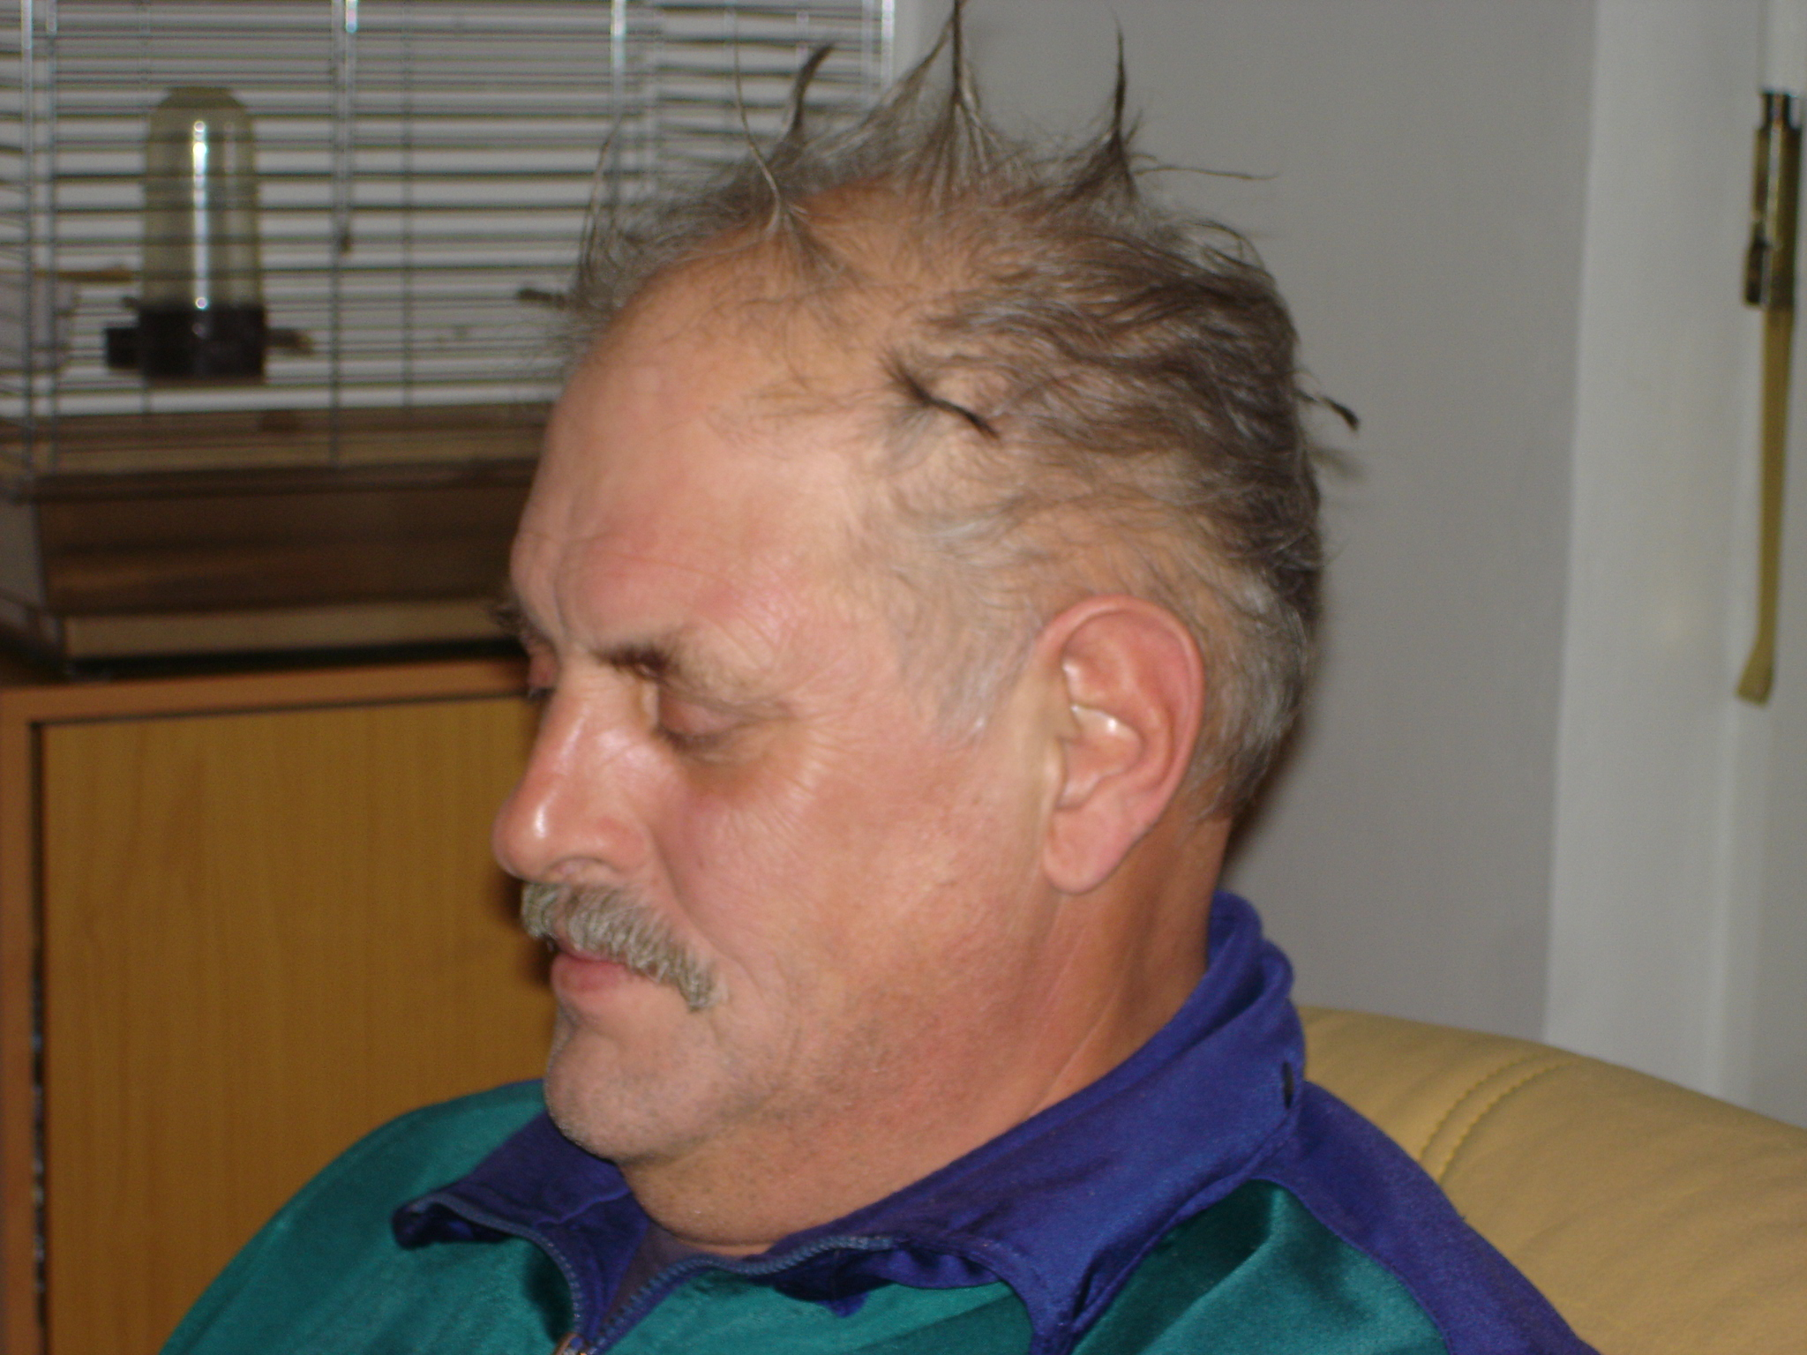

**Kako so Vikingi vplivali na tedanji svet?**

Vikingi so imeli živahne zveze s frankovskim cesarstvom, predvsem z vojvodino Normandijo. Naselitev Skandinavcev v tej frankovski vojvodini je bila velikega pomena tudi za Normane same. Pozneje so njihovi potomci osvojili Anglijo. Vikingi so zapluli tudi v Sredozemsko morje, ali pa so po ruskih rekah pripluli celo do Črnega morja. Na Vzhodu so zapustili precej svojega vpliva na novo ustanovljene Slovanske kneževine. Seveda pa so s sabo v Skandinavijo prinesli različne slovanske, kakor tudi arabske navade in običaje.

TI BOŠ-a! Še sami ne moremo verjeti, kaj je Pero imel zakopano na dvorišču svojega vikenda v Sundsvall-u. Kopali smo, da bi naredili greznico, ko treščimo v nekaj trdega. Bila je lesena skrinja. Previdno smo jo odprli in zagledali živalsko kožo in na njej napise. Trudili smo se z vsemi močmi, da bi razvozlali pisavo in dragi moji, tukaj je prevod…

Vnaprej se opravičujemo za napake, ker, kot je rekel v svojem času Trubar, da noben pred njim to ni počel, zaradi tega naj ga ne obsojajo učenjaki, tako, dodajamo mi, so pač morali to sami prej narediti in boljše seveda (če so tega sposobni ☺)

Seveda smo takoj (pred tem smo dešifrirali pisavo in naredili prevod☺) poklicali arheologe.

|  |
| --- |
| XIX dan v prvem sušnem obdobju.  Še en dan je minil v tej pusti in mrzli deželi. Pri Thorju, sinu Odina, bolj kot obdelujem to zemljo, bolj je siromašna in manj pridelka daje. Kakor da tista krokarja, [Hugin](http://sl.wikipedia.org/w/index.php?title=Hugin&action=edit) in [Mugin](http://sl.wikipedia.org/w/index.php?title=Mugin&action=edit) ne bi obveščala Odina kakšno je v resnici stanje tukaj doli na Zemlji.  Odločil sem se. Slišal sem govorice, da pride mimo s svojim ladjevjem neki Erik Rdeči, ki baje išče novo ozemlje kjer bi se lahko osamosvojil.  Razen tega, da po cele dneve obdelujem zemljo, sem prejšnji dan zaklal še eno ovco, da bi mi dala kožo in pa meso, ki sem ga želel prodati trgovcu iz Rima. Pri Fenrisu ne vem kaj ga je pot zanesla v te kraje. Ni želel kupiti mojega blaga, govoril je v nekem čudnem jeziku, po moje me je zafrkaval, pa sem pograbil za moj meč ter mu odsekal glavo. Sigurno se je šalil glede moje nove pričeske, ki mi jo je naredila žena. Veste, ne prenesem, da nekdo kritizira delo, ki ga je ona opravila. Pridna žena je in rodila mi je šest sinov. Zadnji, Karl, je tako srčkan, šteje komaj III pomladi in že pretepa sina, ki jih šteje X. |

Osupljivo, bralci TI BOŠA, mar ne…tudi mi smo ostali odprtih ust, ko smo to brali, nismo mogli verjeti tej skripti. Gledali smo se in nismo razumeli. Nato pa smo pomislili, aha LIST DNEVNIKA…

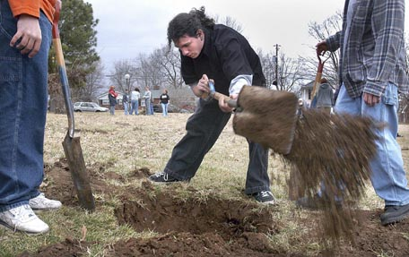

Tej vikingi so bili carji.

Če si tudi ti našel kaj podobnega na svojem dvorišču in meniš, da je za v muzej, nikar ne pokliči arheologov, piši na info@ti_bos.biz

# Viri

* Brancelj, A; Kovič Brezigar, M;…Ziherl S; Velika ilustrurana otroška enciklopedija, DZS, Ljubljana, 1992;
* Žnideršič, M; Sluga, M; Krmec, R; Lenaršič, F; Družinska enciklopedija GUINNESS; Slovenska knjiga; Ljubljana, 1996;
* Herris, N; Turner, J; Aston, C; Velika knjiga znanja, DZS; Ljubljana, 1999;
* <http://sl.wikipedia.org/wiki/Vikingi>
* <http://collections.ic.gc.ca/vikings/ericred.htm>
* <http://www.holloworbs.com/Greenland_vikings.htm>
* <http://www.vikinganswerlady.com/VikingWomensStudies.shtml>
* (27.03.2006, ob 15.29 uri)